|  |  |
| --- | --- |
| СОСТАВИЛ: | УТВЕРЖДАЮ: |
| Начальник участка № _ | Главный инженер рудника |
| __________________Фамилия И.О. | __________________ Фамилия И.О. |
| «_____»_________________20___г. | «_____»_______________20___г. |

Паспорт крепления № ${nomer}

${name}

Горизонт ${gorizont}м. Привязка ${faktor}.

Длина интервала в массиве «${kategorii}» геологического класса устойчивости - ${dlina} метров.

1. **Расположение горной выработки:**

в плане

${plan}

в поперечном разрезе

${poper}

в продольном разрезе

${prodol}

1. **Обоснование способов крепления, вида и конструкции крепи**

Геологическая характеристика горного массива

${opisanie}

Геологический класс устойчивости ${kategorii}

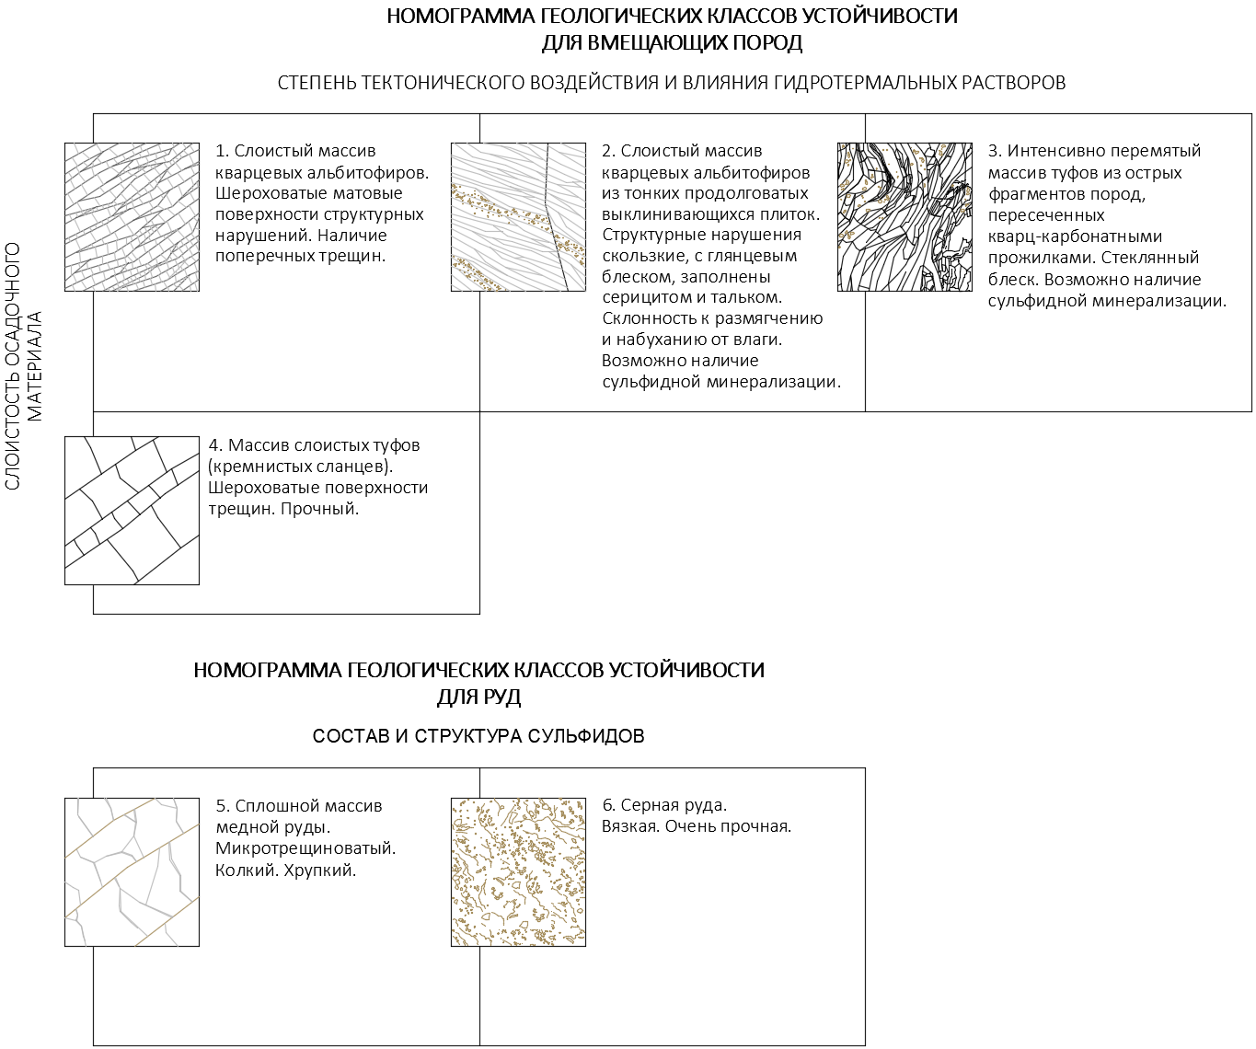

|  |  |
| --- | --- |
| Участковый геолог | Главный геолог рудника |
| __________________Фамилия И.О. | ___________________Огнева Т.С. |
| «_____»__________________20___г. | «_____»__________________20___г. |

1. **Конструкция и параметры крепи**

Общий вид конструкции крепи.

${obvid}

Конструкция элементов крепи (детали, узлы)

${konstrk}

1. **Крепежные материалы и средства по их установке**

4.1 Расчет потребности крепежных материалов

|  |  |  |  |  |  |
| --- | --- | --- | --- | --- | --- |
| № | Наименование | Параметры | Расход  на 1,0 п.м. | Расход  на выработку | Примечание |
| 1 | Крепь КМП: | СВП17 | 1 | ${table.ankR1} | комплект |
| 1.1 | стойка |  | 2 | ${table.ankR2} |  |
| 1.2 | верхняк |  | 1 | ${table.ankR1} |  |
| 1.3 | межрамная связь (комплект) |  | 3 | ${table.ankR3} | стяжка, хомут, метизы |
| 1.4 | замок  (комплект) |  | 2 | ${table.ankR2} | скоба, планка, метизы |
| 2 | Затяжка | доска  60 мм | ${table.ankPM} | ${table.ankR} | длина 2,0 м |
| 3 | Расклинка | клин  (дерево) | 4 | ${table.ankR4} | длина 30 см |
| 4 | Забутовка | лес-кругляк  ø120-180 мм | ${table.stkPM} | ${table.stkR} |  |

4.2 Средства механизации по установке крепи

1. Монтаж рам крепи выполнять вручную;
2. Затяжка гаек замков может производиться с применением ручных ключей или пневмогайковертов;
3. Устройство лунок под стойки рамы выполнять ручными перфораторами или пневмомолотками.
4. **Способ крепления выработки и последовательность производства работ**
5. Перед производством работ произвести контроль состава рудничной атмосферы на отсутствие ядовитых газов и простукивание кровлеоборочным ломиком контура и боков выработки для выявления заколов; при необходимости обобрать заколы с почвы горной выработки;
6. Доставить на место производства работ все необходимые крепежные материалы, оборудование и инструменты, достаточном для полного крепления участка выработки;
7. Выполнить контроль соответствия сечения выработки проектным параметрам; при необходимости довести до проектного значения. Устанавливать рамы в сечении меньшее проектного запрещено;
8. Выполнить осмотр комплектов рамной крепи для установки на данном участке работ. Деформированные элементы креп, не позволяющие произвести их штатную установку, исключить к использованию;
9. Под стойки крепи выполнить устройство лунок;
10. Стойки устанавливают в лунки и скрепляют двумя стяжками (монтажными или постоянными) с ранее установленной рамой. Боковые стяжки следует располагать на расстоянии не менее 50 см ниже узлов податливости;
11. Производят установку верхняка рамы не менее трех рабочих: поднимают верхняк под кровлю выработки и фиксируют в заданном положении на стойках. Соединение стоек с верхняком осуществляют двумя хомутами, располагающимися на расстоянии 10 см от концов соединения и 20 см друг от друга (проектная величина нахлёстки должна составлять 40 ÷ 50 см). Затяжку гаек на хомутах производят стандартными ключами с рукояткой 45 см или гайковертом.
12. После сборки рамы производят соединение ее верхняка с верхняком ранее установленной рамы стяжкой;
13. Выполняется расклинивание рамы деревянными клиньями в местах соединений верхняка со стойками (узлах податливости);
14. Производится затяжка боков и кровли и забутовка зарамного пространства. Слой забутовочного материала должен обеспечивать плотный контакт между рамой и породным контуром во всех случаях, где переборы проектного сечения достигают 20 ÷ 25 см; при   
    больших – допускается выкладка «костров».

Схема установки и возведения крепи, отставание крепления от забоя

${sxematexfakt}

1. **Совмещенные схемы транспортирования горной массы, вентиляции, водоотведения и инженерных коммуникаций**

${sxema}

|  |  |
| --- | --- |
|  | Начальник ПВС |
| __________________Фамилия И.О. |
| «_____»__________________20___г. |

1. **Суточный график организации работ в забое**

|  |  |  |  |  |  |  |  |  |  |  |  |  |  |  |  |  |  |  |  |  |  |  |  |  |  |
| --- | --- | --- | --- | --- | --- | --- | --- | --- | --- | --- | --- | --- | --- | --- | --- | --- | --- | --- | --- | --- | --- | --- | --- | --- | --- |
| № | Наименование процесса | Время, ч | | | | | | | | | | | | | | | | | | | | | | | |
| 8 | 9 | 10 | 11 | 12 | 13 | 14 | 15 | 16 | 17 | 18 | 19 | 20 | 21 | 22 | 23 | 24 | 1 | 2 | 3 | 4 | 5 | 6 | 7 |
| 1 | Проветривание |  |  |  |  |  | обед |  |  |  |  |  |  |  |  |  |  |  | обед |  |  |  |  |  |  |
| 2 | Приведение выработки в безопасное состояние |  |  |  |  |  |  |  |  |  |  |  |  |  |  |  |  |  |  |  |  |  |  |
| 3 | Доставка материалов, обустройство лунок |  |  |  |  |  |  |  |  |  |  |  |  |  |  |  |  |  |  |  |  |  |  |
| 4 | Монтаж рам, забутовка |  |  |  |  |  |  |  |  |  |  |  |  |  |  |  |  |  |  |  |  |  |  |
| 5 | Уборка оборудования и рабочего места, подготовка к взрывным работам |  |  |  |  |  |  |  |  |  |  |  |  |  |  |  |  |  |  |  |  |  |  |
| 6 | Взрывные работы, проветривание |  |  |  |  |  |  |  |  |  |  |  |  |  |  |  |  |  |  |  |  |  |  |

Все операции проходческого цикла допустимо смещать во времени, не нарушая их последовательности, кроме заряжания и взрывания забоя.

1. **Меры безопасности**
2. Способы и меры по безопасному производству работ, мероприятия по обеспечению контроля за производственными процессами и промышленной безопасностью, применять в соответствии с РТПП «Проходка горизонтальных и наклонных горных выработок»   
   (ЗАО «Урупский ГОК», 2020);
3. К работам по креплению допускаются только рабочие с полученным письменным нарядом с указанием места производства работ. Допуск рабочих осуществляет горный надзор смены;
4. К отдельным видам работ допускаются только рабочие, имеющие соответствующие специальности;
5. Все работы по креплению производить применяя СИЗ, предусмотренные для выполнения данных видов работ;
6. Проветривание выработки при производстве работ осуществляется согласно паспорта проветривания и установки ВМП;
7. Перед началом работ в тупиковом забое выполняется контроль состава рудничной атмосферы на отсутствие ядовитых газов с помощью газоанализатора типа ГХА. Все виды работ при достижении концентрации газов выше ПДК запрещены;
8. Контроль за состоянием кровли и боков выработки осуществляется всеми рабочими в течение всей смены.
9. **Лист ознакомления с паспортом крепления**

|  |  |  |  |  |
| --- | --- | --- | --- | --- |
| № | Профессия или должность | Фамилия И.О. | Дата | Подпись |
|  |  |  |  |  |
|  |  |  |  |  |
|  |  |  |  |  |
|  |  |  |  |  |
|  |  |  |  |  |
|  |  |  |  |  |
|  |  |  |  |  |
|  |  |  |  |  |
|  |  |  |  |  |
|  |  |  |  |  |
|  |  |  |  |  |
|  |  |  |  |  |
|  |  |  |  |  |
|  |  |  |  |  |
|  |  |  |  |  |
|  |  |  |  |  |
|  |  |  |  |  |
|  |  |  |  |  |
|  |  |  |  |  |
|  |  |  |  |  |
|  |  |  |  |  |
|  |  |  |  |  |
|  |  |  |  |  |
|  |  |  |  |  |
|  |  |  |  |  |
|  |  |  |  |  |
|  |  |  |  |  |
|  |  |  |  |  |
|  |  |  |  |  |